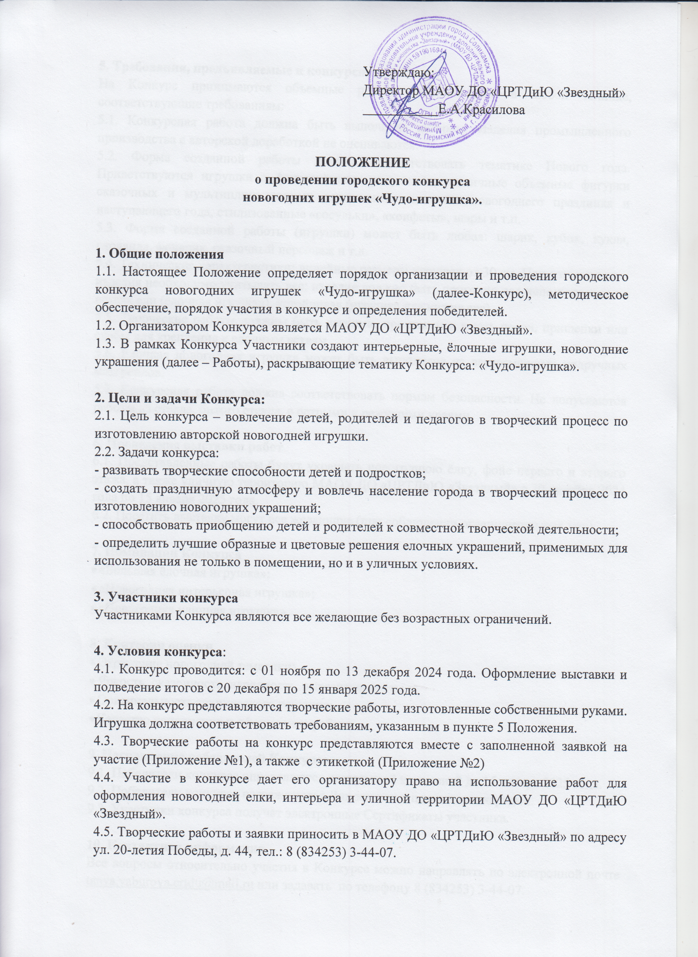Утверждаю:
Директор МАОУ ДО «ЦРТДиЮ «Звездный»
___________Е.А.Красилова

ПОЛОЖЕНИЕ
о проведении городского конкурса
новогодних игрушек «Чудо-игрушка».

1. Общие положения
1.1. Настоящее Положение определяет порядок организации и проведения городского конкурса новогодних игрушек «Чудо-игрушка» (далее-Конкурс), методическое обеспечение, порядок участия в конкурсе и определения победителей.
1.2. Организатором Конкурса является МАОУ ДО «ЦРТДиЮ «Звездный».
1.3. В рамках Конкурса Участники создают интерьерные, ёлочные игрушки, новогодние украшения (далее – Работы), раскрывающие тематику Конкурса: «Чудо-игрушка».

2. Цели и задачи Конкурса:
2.1. Цель конкурса – вовлечение детей, родителей и педагогов в творческий процесс по изготовлению авторской новогодней игрушки.
2.2. Задачи конкурса:
- развивать творческие способности детей и подростков;
- создать праздничную атмосферу и вовлечь население города в творческий процесс по изготовлению новогодних украшений;
- способствовать приобщению детей и родителей к совместной творческой деятельности;
- определить лучшие образные и цветовые решения елочных украшений, применимых для использования не только в помещении, но и в уличных условиях.

3. Участники конкурса
Участниками Конкурса являются все желающие без возрастных ограничений.

4. Условия конкурса:
4.1. Конкурс проводится: с 01 ноября по 13 декабря 2024 года. Оформление выставки и подведение итогов с 20 декабря по 15 января 2025 года.
4.2. На конкурс представляются творческие работы, изготовленные собственными руками. Игрушка должна соответствовать требованиям, указанным в пункте 5 Положения.
4.3. Творческие работы на конкурс представляются вместе с заполненной заявкой на участие (Приложение №1), а также с этикеткой (Приложение №2)
4.4. Участие в конкурсе дает его организатору право на использование работ для оформления новогодней елки, интерьера и уличной территории МАОУ ДО «ЦРТДиЮ «Звездный».
4.5. Творческие работы и заявки приносить в МАОУ ДО «ЦРТДиЮ «Звездный» по адресу ул. 20-летия Победы, д. 44, тел.: 8 (834253) 3-44-07.

5. Требования, предъявляемые к конкурсным работам
На Конкурс принимаются объемные работы, выполненные в любой технике, соответствующие требованиям:
5.1. Конкурсная работа должна быть выполнена автором. Изделия промышленного производства с авторской доработкой не оцениваются.
5.2. Форма созданной работы должна соответствовать тематике Нового года. Приветствуются игрушки с фантазийными рисунками, различные объемные фигурки сказочных и мультипликационных персонажей, символов новогоднего праздника и наступающего года, стилизованные «сосульки», «конфеты», шары и т.п.
5.3. Форма созданной работы (игрушки) может быть любая: шарик, кубик, кукла, гирлянда, фонарик, сказочный персонаж и т.д.
5.4. Технические характеристики: линейные размеры игрушек от 30 см. При изготовлении изделия необходимо учитывать вес: изделие должно быть пригодно для использования на ветвях ели (ёлочная игрушка), устойчивая (игрушка для интерьера).
5.5. Творческие работы должны быть легкими, прочными и иметь петли, прищепки или скобы для крепления к елочным ветвям.
5.6. Елочная новогодняя игрушка может быть выполнена из всевозможных подручных материалов.
5.7. Конкурсная работа должна соответствовать нормам безопасности. Не допускаются работы из стекла, битого стекла, с острыми и режущими краями.

6. Проведение выставки работ
6.1. Представленные работы будут украшать новогоднюю ёлку, фойе первого и второго этажа, а также уличную территорию МАОУ ДО «ЦРТДиЮ «Звездный» с 20 декабря 2024 года по 15 января 2025 года.
6.2. Посетить выставку могут все желающие (при соблюдении ограничительных мер).

7. Номинации Конкурса
- «Большая ёлочная игрушка»;
- «Новогодняя интерьерная игрушка»;
- «Новогодняя уличная игрушка».

8. Критерии оценки
- Отражение новогодней тематики;
- Яркость, сказочность, нарядность, выразительность;
- Оригинальность технического решения;
- Качество исполнения и оформления работы.

9. Награждение победителей Конкурса
9.1. Победители конкурса определяются конкурсной комиссией до 15 января 2025 года.
9.2. Победители конкурса награждаются Дипломами и ценными подарками.
9.3. Участники конкурса получат электронные Сертификаты участника.

10. Контактная информация
Все вопросы относительно участия в Конкурсе можно направлять по электронной почте tanya.yaburova.crtdu@mail.ru или задавать по телефону 8 (834253) 3-44-07.
Приложение № 1
к Положению о проведении
городского конкурса новогодних игрушек
«Чудо-игрушка».

Заявка на участие в городском конкурсе
новогодних игрушек «Чудо-игрушка».

№ | Ф.И участника | Номинация | Название Работы | Телефон | Учреждение  (для коллективных школьных работ) | Ф.И.О. педагога  (для коллективных школьных работ)

Приложение № 2
к Положению о проведении
городского конкурса новогодних игрушек
«Чудо-игрушка».

Образец этикетки.

Автор: (Ф.И.)
Название работы:
Номинация:
Наименование организации: (школа,д/с)

